安丘市综合行政执法局

2020年政府信息公开工作年度报告

根据《中华人民共和国政府信息公开条例》《安丘市人民政府办公室关于做好2020年政府信息公开工作年度报告编制发布和报送工作的通知》要求，结合我局实际，编制并向社会公布安丘市综合行政执法局2020年政府信息公开工作年度报告。本年度报告中所列数据的统计期限自2020年1月1日起，至2020年12月31日止。如对本报告有疑问，请联系安丘市综合行政执法局办公室，联系电话:0536-4291929。

一、总体情况

2020年，市综合行政执法局认真贯彻落实党中央、国务院和省、市关于政府信息公开工作的部署要求，进一步调整优化公开目录，深入拓展公开渠道，持续丰富公开形式，及时回应社会关切，不断提升政府信息公开工作力度和实效，政府信息公开水平实现新的突破。

（一）主动公开情况

截止2020年12月31日，主动公开政府信息314条。其中，通过政府信息公开专栏主动公开政府信息108条，通过政务微博、微信主动公开政府信息55条，通过各级媒体等方式主动公开政府信息151条。其中,工作信息53条，政策文件8条，组织机构8条，决策公开5条，管理公开25条，重点领域信27条等。

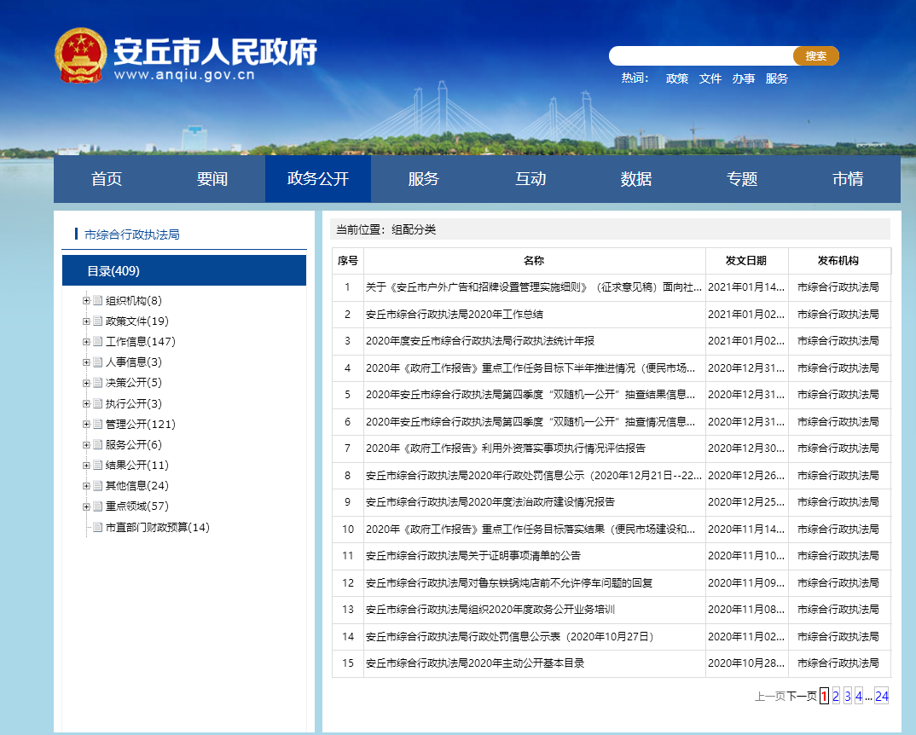

**一是及时公开机构概况。**根据《政府信息公开条例》第二十条第（二）款要求，我局正在进行机构改革，待完成后，第一时间更新机关职能、机构设置、办公地址、办公时间、联系方式、负责人姓名，并在市政府信息公开专栏和局机关网站公布。

**二是及时公开行政处罚领域信息。1.**根据《政府信息公开条例》第二十条第（七）款要求，结合工作实际，按月公开行政处罚情况，便于相关人员查询处罚信息；2.在“信用中国”平台公示行政处罚情况，不断扩大公开范围、细化公开内容，让公众查得到、看得懂。

**三是每半年公开一次《政府工作报告》工作落实情况。**根据《政府信息公开条例》要求，结合工作实际，按上下半年公示《政府工作报告》工作落实情况，详细公示了施划停车线和便民市场辟建工作推进、落实情况。

**四是推进重点领域信息公开。**1.按时公开财政预决算工作。对部门概况、部门预算表、部门预算情况和重要事项说明等在政府信息公开专栏主动公开，方便社会公众知晓。2.公开行政执法信息。公开行政执法主体、职责、依据等，公布行政执法流程图，及时公示行政执法结果信息。3.公开“双随机、一公开”监管信息。制定2020年“双随机、一公开”监管随机抽查事项清单，拟定年度抽查计划，及时公开抽查结果信息。

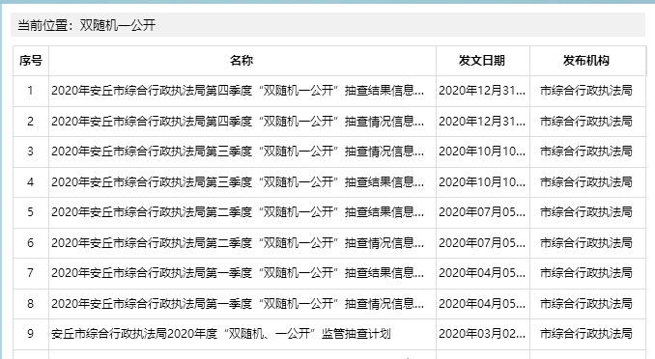

**五是加强政策解读。**按照“谁起草、谁解读”的原则，同步制定发布政策解读文件2件。参加“行风在线”1次，就市民关心的热点问题和社会公众关注的问题进行深入解读。

（二）依申请公开情况

**一是依申请公开情况。**市综合行政执法局2020年共收到政府信息公开申请3件，其中网络申请1件、信件申请2件，内容涉及行政处罚信息等方面。

**二是申请处理情况。**共答复政府信息公开申请0件。

**三是申请行政复议、提起行政诉讼情况。**全年未发生因政府信息公开被行政复议、提起行政诉讼情况。

（三）政府信息管理情况

**一是完善信息公开管理流程。**建立政府信息公开工作全流程管理机制，设置承办人、科长、专职人员、办公室四道审核把关机制，公开每一条信息须经局分管政务公开工作领导把关审签，最大限度保证公开内容经得起审查。

**二是严格做好公开信息保密审查。**认真落实《中华人民共和国保守国家秘密法》《中华人民共和国政府信息公开条例》等规定，按照“先审查、后公开”的原则，严格做好政府信息公开保密审查，确保“公开信息不涉密、涉密信息不公开”。

（四）平台建设情况

**一是强化平台建设。**按照专网专线的要求管理网站，不断推进公开平台有序发展。

**二是大力拓展应用。**以公众号为阵地，重新打造“安丘综合执法”公众号，刊发推送城市管理相关信息；加大与融媒体“今日安丘”公众号合作，对工作信息、惠民政策等进行刊发，提高了公众的知晓度。

**三是加强与新闻媒体合作。**积极邀请新闻媒体宣传报城市管理工作重点工程、重大活动和重要节点，在大众日报、今日潍坊等市级以上官方媒体刊发稿件近10篇，在今日安丘、安丘电视台等媒体发表150余篇，有效宣传安丘城管工作，树立安丘综合执法队伍的良好形象。

（五）机构建设及人员配置情况

结合领导干部分工情况，及时调政务公开领导小组，重新确定分管负责人，全面负责做好政府信息公开管理工作，办公室为信息公开工作机构，并安排专职、兼职人员，同时，各科室、中队也将信息公开工作作为日常工作的规定动作，适合公开发布的信息及时主动报送办公室，确保信息准确性和时效性。

（六）监督保障情况

**1.强化考核监督。**坚持高站位，将政府信息公开工作纳入年度绩效考核体系，激发政府信息公开工作人员的工作积极性和主动性。

**2.完善工作机制。**制定《2020年政务公开工作实施方案》，明确政府信息公开工作原则、年度任务和工作要求。梳理完成《安丘市综合行政执法局政府信息主动公开基本目录》，进一步明确政府信息公开的内容、时限、形式、主体等要素。

**3.抓好队伍培训。**积极参加市政府组织的政府信息公开工作会议和业务培训，每年至少举办2次对各科室单位政府信息公开工作人员进行培训，切实提高对政府信息公开工作的认识水平和工作能力。

（七）工作考核、社会评议和责任追究结果情况。

**1.建立工作考核制度。**主动接受市政府政务公开办对我局政务信息公开情况进行的监督，做好沟联工作，对发现工作不到位的地方，由专职人员及时进行改进。同时，我局由政务公开领导小组定期对各科室工作进行监督，及时将督导情况向分管领导和局主要负责人汇报，并通知相关各科室及时整改到位，确保政务信息的时效性与准确性；**2.听取社**会公众评议。一是对于需要向社会进行意见征集的，我局及时在部门网站和政府网站进行公示，并注明联系电话和邮箱，积极主动听取社会公众的意见与建议。二是公众对于网站信息有任何疑议的，我局及时进行解答。三是通过政策夜市、城管宣传日、志愿者服务等形式主动听取市民的意见和建议；**3.责任追究结果情况。**2020年我局未出现因信息公开不到位需要进行责任追究的情况。

二、主动公开政府信息情况

|  |  |  |  |
| --- | --- | --- | --- |
| 第二十条第（一）项 | | | |
| 信息内容 | 本年新制作数量 | 本年新公开数量 | 对外公开总数量 |
| 规章 | 0 | 0 | 0 |
| 规范性文件 | 0 | 0 | 0 |
| 第二十条第（五）项 | | | |
| 信息内容 | 上一年项目数量 | 本年增/减 | 处理决定数量 |
| 行政许可 | 0 | 0 | 0 |
| 其他对外管理服务事项 | 0 | 0 | 0 |
| 第二十条第（六）项 | | | |
| 信息内容 | 上一年项目数量 | 本年增/减 | 处理决定数量 |
| 行政处罚 | 382 | 166 | 548 |
| 行政强制 | 0 | 0 | 0 |
| 第二十条第（八）项 | | | |
| 信息内容 | 上一年项目数量 | 本年增/减 | |
| 行政事业性收费 | 0 | 0 | |
| 第二十条第（九）项 | | | |
| 信息内容 | 采购项目数量 | 采购总金额 | |
| 政府集中采购 | 5 | 5368447.6元 | |

三、收到和处理政府信息公开申请情况

|  |  |  |  |  |  |  |  |  |  |
| --- | --- | --- | --- | --- | --- | --- | --- | --- | --- |
| （本列数据的勾稽关系为：第一项加第二项之和，等于第三项加第四项之和） | | | 申请人情况 | | | | | | |
| 自然人 | 法人或其他组织 | | | | | 总计 |
| 商业企业 | 科研机构 | 社会公益组织 | 法律服务机构 | 其他 |
| 一、本年新收政府信息公开申请数量 | | | 3 | 0 | 0 | 0 | 0 | 0 | 3 |
| 二、上年结转政府信息公开申请数量 | | | 0 | 0 | 0 | 0 | 0 | 0 | 0 |
| 三、本年度办理结果 | （一）予以公开 | | 3 | 0 | 0 | 0 | 0 | 0 | 3 |
| （二）部分公开（区分处理的，只计这一情形，不计其他情形） | | 0 | 0 | 0 | 0 | 0 | 0 | 0 |
| （三）不予  公开 | 1.属于国家秘密 | 0 | 0 | 0 | 0 | 0 | 0 | 0 |
| 2.其他法律行政法规禁止公开 | 0 | 0 | 0 | 0 | 0 | 0 | 0 |
| 3.危及“三安全一稳定” | 0 | 0 | 0 | 0 | 0 | 0 | 0 |
| 4.保护第三方合法权益 | 0 | 0 | 0 | 0 | 0 | 0 | 0 |
| 5.属于三类内部  事务信息 | 0 | 0 | 0 | 0 | 0 | 0 | 0 |
| 6.属于四类过程性信息 | 0 | 0 | 0 | 0 | 0 | 0 | 0 |
| 7.属于行政执法案卷 | 0 | 0 | 0 | 0 | 0 | 0 | 0 |
| 8.属于行政查询事项 | 0 | 0 | 0 | 0 | 0 | 0 | 0 |
| （四）无法  提供 | 1.本机关不掌握相  关政府信息 | 0 | 0 | 0 | 0 | 0 | 0 | 0 |
| 2.没有现成信息  需要另行制作 | 0 | 0 | 0 | 0 | 0 | 0 | 0 |
| 3.补正后申请内容仍不明确 | 0 | 0 | 0 | 0 | 0 | 0 | 0 |
| （五）不予  处理 | 1.信访举报投诉类申请 | 0 | 0 | 0 | 0 | 0 | 0 | 0 |
| 2.重复申请 | 0 | 0 | 0 | 0 | 0 | 0 | 0 |
| 3.要求提供公开出版物 | 0 | 0 | 0 | 0 | 0 | 0 | 0 |
| 4.无正当理由大量  反复申请 | 0 | 0 | 0 | 0 | 0 | 0 | 0 |
| 5.要求行政机关确认或重新出具已获取信息 | 0 | 0 | 0 | 0 | 0 | 0 | 0 |
| （六）其他处理 | | 0 | 0 | 0 | 0 | 0 | 0 | 0 |
| （七）总计 | | 3 | 0 | 0 | 0 | 0 | 0 | 3 |
| 四、结转下年度继续办理 | | | 0 | 0 | 0 | 0 | 0 | 0 | 0 |

|  |
| --- |
|  |

四、政府信息公开行政复议、行政诉讼情况

|  |  |  |  |  |  |  |  |  |  |  |  |  |  |  |
| --- | --- | --- | --- | --- | --- | --- | --- | --- | --- | --- | --- | --- | --- | --- |
| 行政复议 | | | | | 行政诉讼 | | | | | | | | | |
| 结果  维持 | 结果纠正 | 其他结果 | 尚未  审结 | 总计 | 未经复议直接起诉 | | | | | 复议后起诉 | | | | |
| 结果维持 | 结果纠正 | 其他  结果 | 尚未  审结 | 总计 | 结果维持 | 结果  纠正 | 其他  结果 | 尚未审结 | 总计 |
| 0 | 0 | 0 | 0 | 0 | 0 | 0 | 0 | 0 | 0 | 0 | 0 | 0 | 0 | 0 |

五、存在的主要问题及改进情况

（一）2019年问题整改情况

**一是强化政府信息公开工作培训。**参加了市政府统一组织的《政府信息公开条例》知识考核，第一时间对新修订的《政府信息公开条例》进行了解读。**二是将政府信息公开工作纳入全局绩效考核**。调动相关科室单位积极性。

（二）2020年存在的主要问题。

**一是对公开的新要求学习不够深入。**《政府信息公开条例》修订后，对政府信息公开工作提出了新要求。在这种情况下，对政府信息公开工作的培训没有完全跟上，内部分职工对其系统性认识不够深刻。

**二是公开工作机制不够完善。**机关《政府信息公开工作管理考核办法》需要进一步修订，政府信息公开工作体系还需完善，公开渠道和形式需要进一步创新。

**三是公开力度需进一步加大。**主动公开目录有待进一步细化，公开手段不够丰富，公开内容不够深化、细化，重点领域信息公开需要进一步强化。

（三）改进措施

**一是强化公开队伍建设与培训。**强化政府信息公开工作人员队伍建设，相关科室配备一名专职人员；强化政府信息公开工作培训，通过邀请专家授课、开展政府信息公开工作专题辅导报告会等形式，切实提高工作人员对政府信息公开工作的认识水平和工作能力。

**二是不断健全政府信息公开工作机制。**根据新修订的《政府信息公开条例》和上级工作要求，修订完善《政府信息公开工作管理考核办法》，确保新要求得到有效落实；完善全局政府信息公开工作机制，进一步提高政府信息公开工作规范化、制度化水平。

**三是完善主动公开系统与目录。**优化政府信息公开工作后台系统，提高工作便利度；围绕中心、服务大局，细化政府信息公开工作目录，着力强化重点领域信息公开力度，突出做好政府工作报告、重要民生举措、行政处罚等领域信息公开工作。

六、其他需要报告的事项

（一）人大建议、政协提案办理情况。2020年，我局高度重视人大代表建议和政协委员提案办理，把该项工作作为提升综合执法服务水平、推动重点工作落实的重要支撑，不断完善机制、落实责任，取得良好成效。全年共承办人大代表建议1件、政协委员建议5件，面复率、满意率均达到100%。建议和提案均已全部公开相关内容。

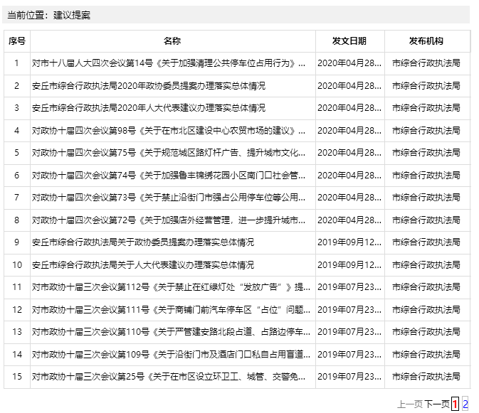

安丘市综合行政执法局

2021年1月25日